Министерство образования и науки Российской Федерации

Новосибирский национальный исследовательский государственный университет

Основы параллельного программирования

Отчет по лабораторной работе № 2

«Параллельная реализация решения системы линейных алгебраических уравнений с помощью MPI»

Студент: Бурлаков Илья Дмитриевич, 23206
Преподаватель: Мичуров Михаил Антонович

Новосибирск, 2025 г.

Цель работы
Разработать и исследовать параллельные реализации решения системы линейных алгебраических уравнений с помощью MPI.

Описание работы
Для реализации алгоритма решения СЛАУ итерационным методом был выбран метод простой итерации. В качестве исходных данных были выбраны следующие данные:
- Элементы главной диагонали A равны 2.0, остальные равны 1.0.
- Формируется вектор u, элементы которого заполняются произвольными значениями, u_i = sin((2* Pi * i)/N) . (i = 1, .., N).
- Элементы вектора b получаются путем умножения матрицы A на вектор u. (В этом случае решением системы будет вектор, равный вектору u.)
- Начальные значения элементов вектора x равны 0.

Сначала была написана и протестирована последовательная программа, реализующая алгоритм. Далее с помощью MPI были реализованы 2 варианта программы:
1) векторы x и b дублируются в каждом MPI-процессе, что упрощает доступ к данным, но требует больше памяти.
2) векторы x и b разрезаются между MPI-процессами аналогично матрице A, что экономит память, но вносит дополнительные обмены данными.
Число N = 1600 (длина вектора b) было выбрано таким образом, чтобы решение задачи на одном ядре занимало около 33 секунд.
Для организации параллельных вычислений использован следующий набор функций MPI:
- MPI_Init – инициализирует MPI-среду;
- MPI_Comm_size и MPI_Comm_rank – определяют общее количество процессов и ранг (идентификатор) каждого процесса;
- MPI_Allgatherv – собирает частичные результаты, например, локальные вычисления произведения матрицы на вектор, в единый вектор на всех процессах;
- MPI_Allreduce – объединяет локальные суммы для вычисления глобальной нормы невязки;
- MPI_Bcast - транслирует данные от одного процесса всем процессам группы;
- MPI_Sendrecv - одновременно отправляет и принимает данные между двумя процессами;
- MPI_Wtime – используется для измерения времени работы параллельного алгоритма;
- MPI_Finalize – завершает работу MPI-среды.
В обоих вариантах матрица A распределена по строкам между процессами. Каждый процесс получает блок строк длины, определяемой как
base = N / numberOfProcesses
, если ранг процесса не меньше остатка, либо base + 1, если ранг процесса меньше остатка. По похожей логике во втором варианте векторы x и b разделены между процессами. Ниже приведены все получившиеся результаты и графики.
Первый вариант программы оказался быстрее, так как векторы b и x хранились полностью в каждом процессе, что, в отличие от второго варианта программы, позволило избежать циклической пересылки данных между процессами и сократить время работы. Однако второй вариант программы более эффективен по памяти, так как каждый процесс содержит лишь свою часть векторов x и b. Ниже приведены все получившиеся результаты и графики.
Github с исходным кодом
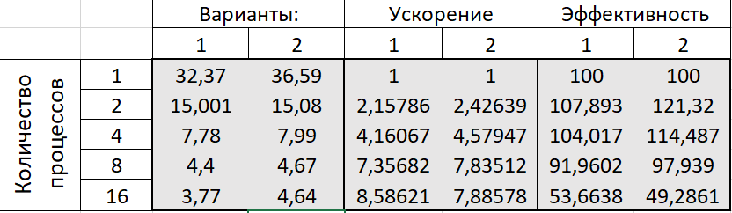
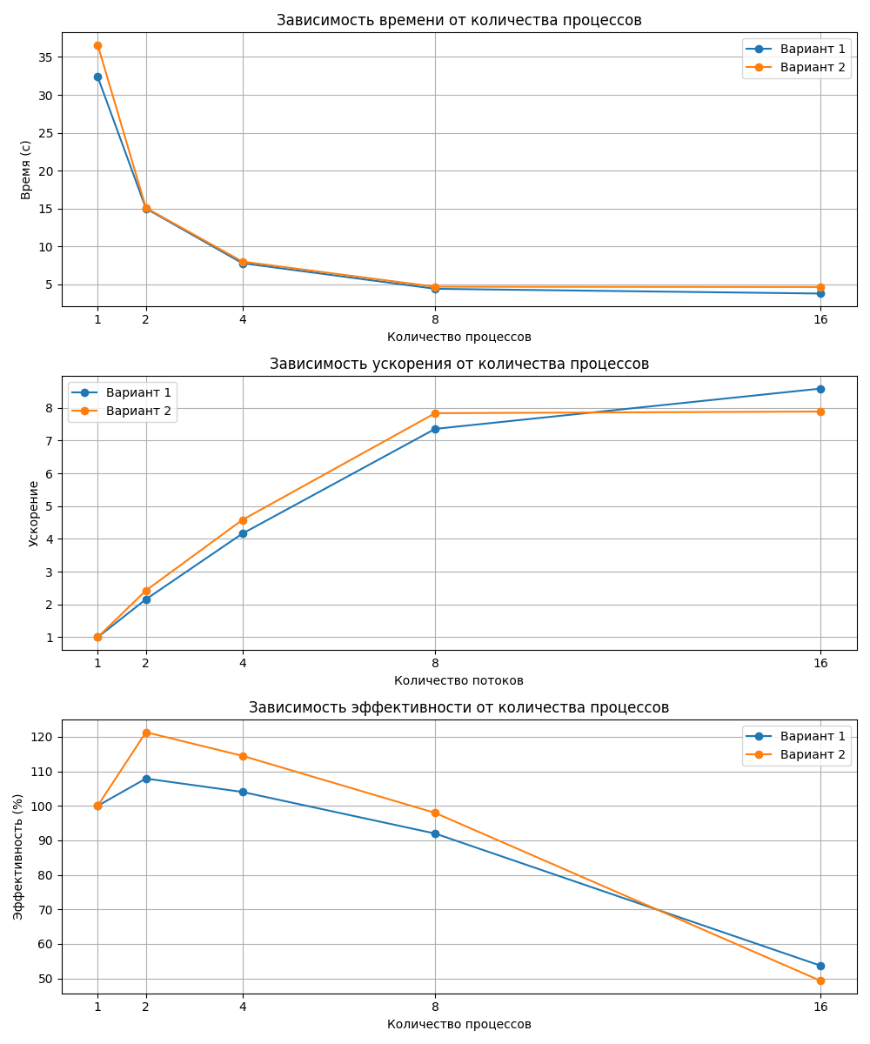
Профилирование:
Для профилирования был использован набор инструментов MPE, профилирование проводилось на 16 процессах. Для комплияции программы была использована команда mpecc с флагами -mpilog -O3, -Wall -Werror -Wextra -lm.
Вариант 1:
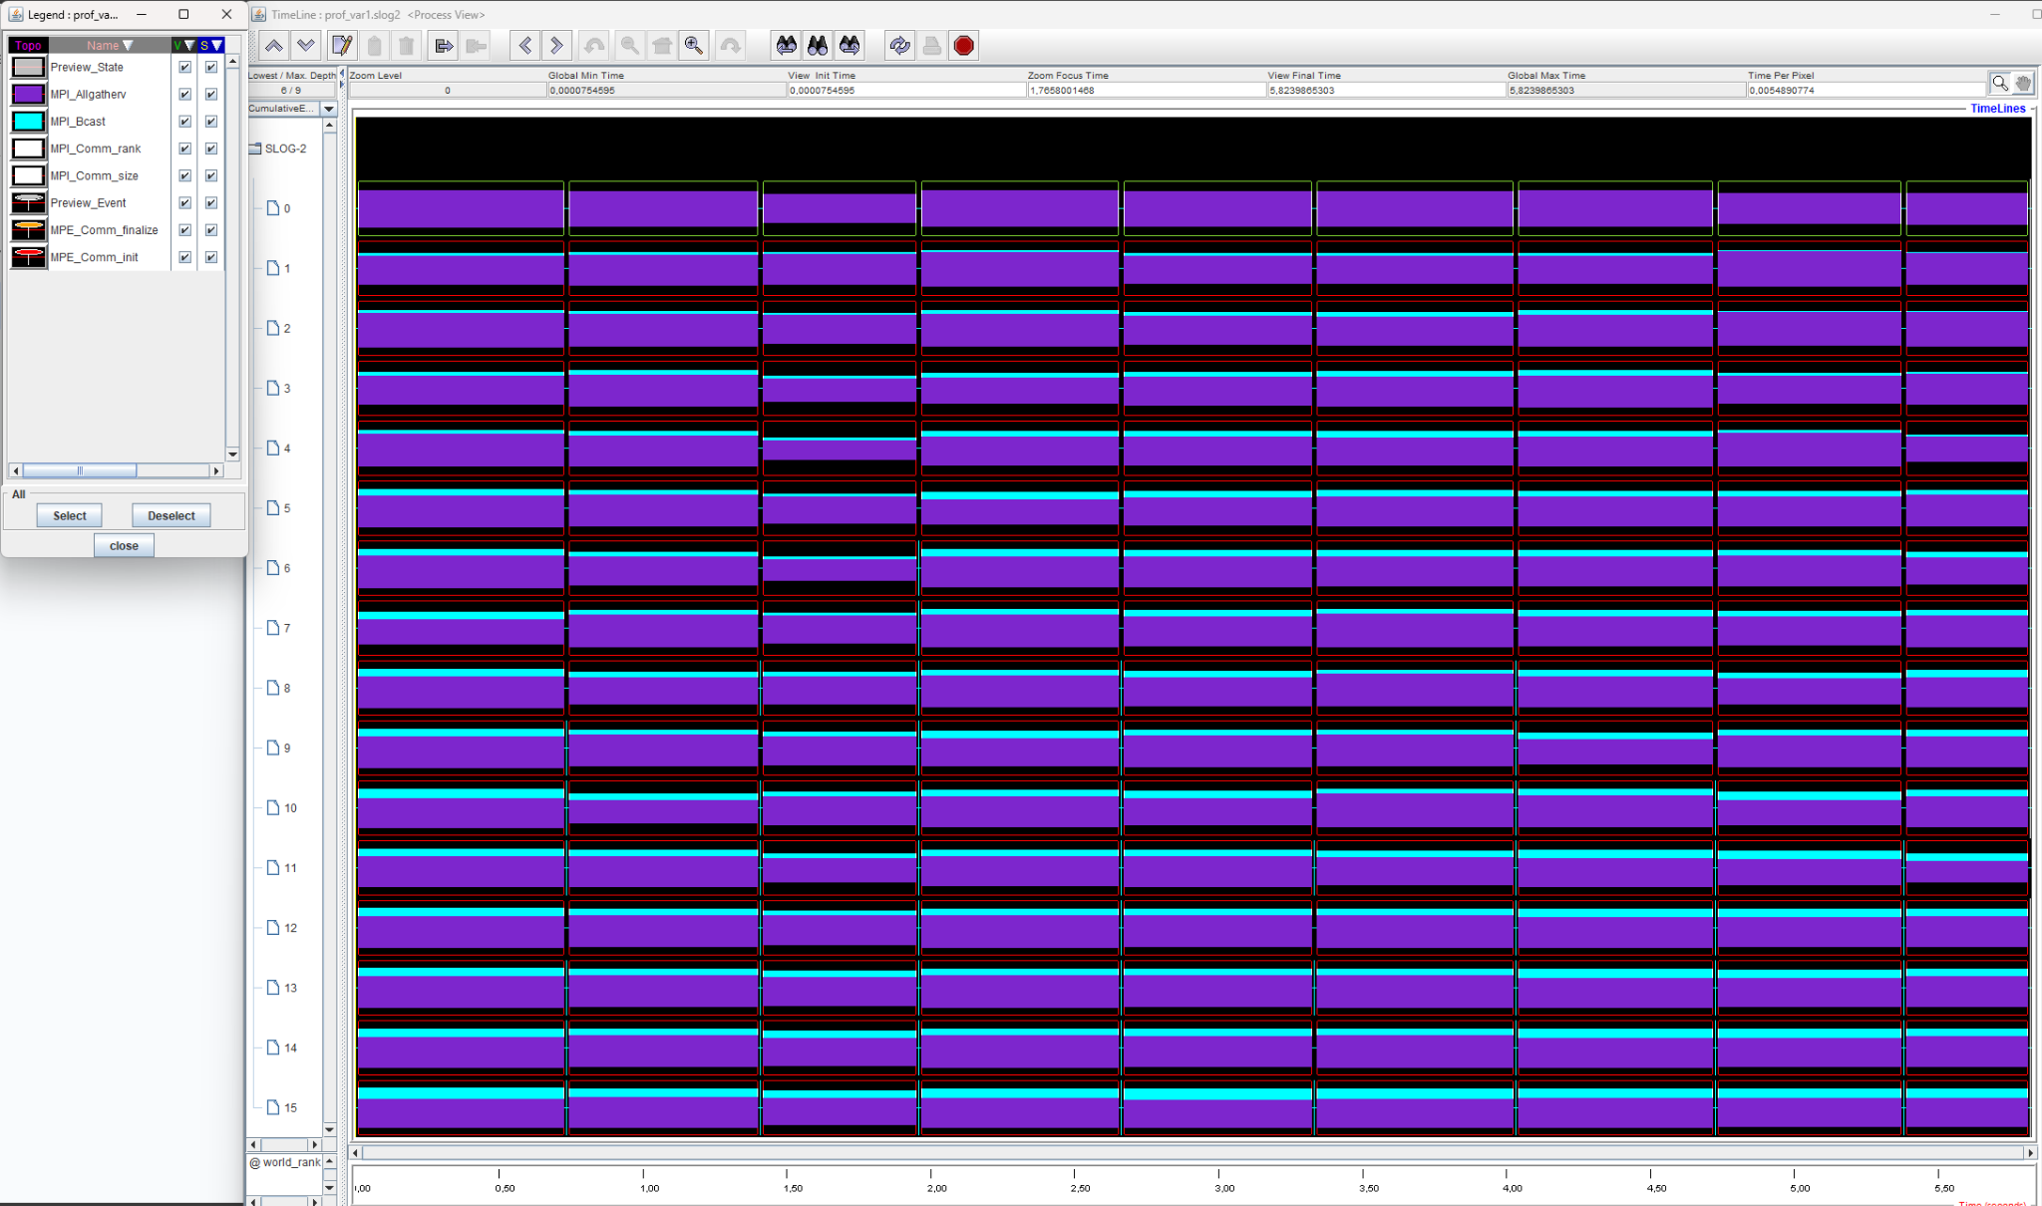
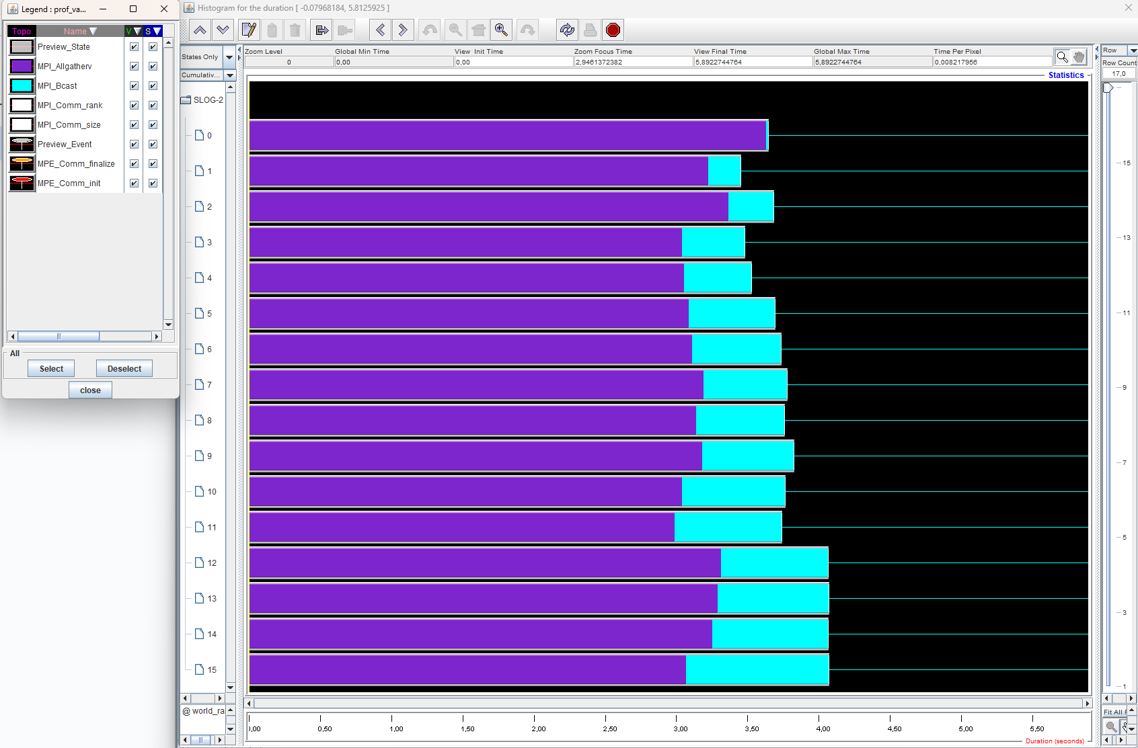

Вариант 2:
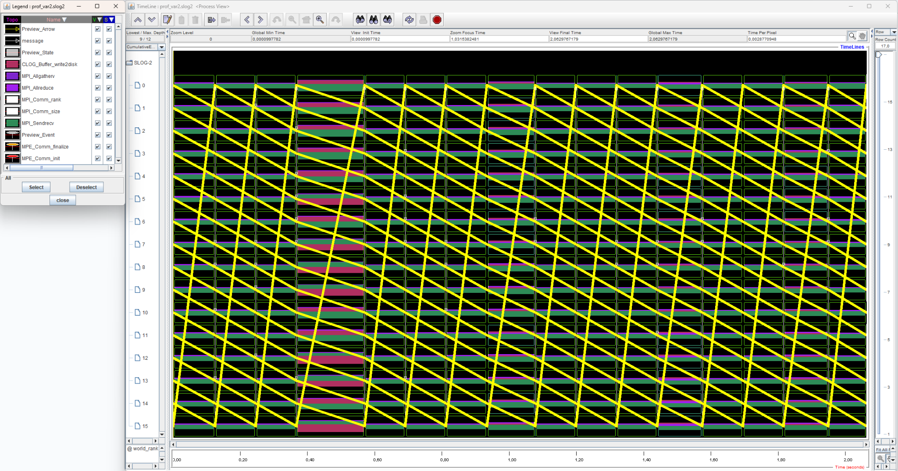
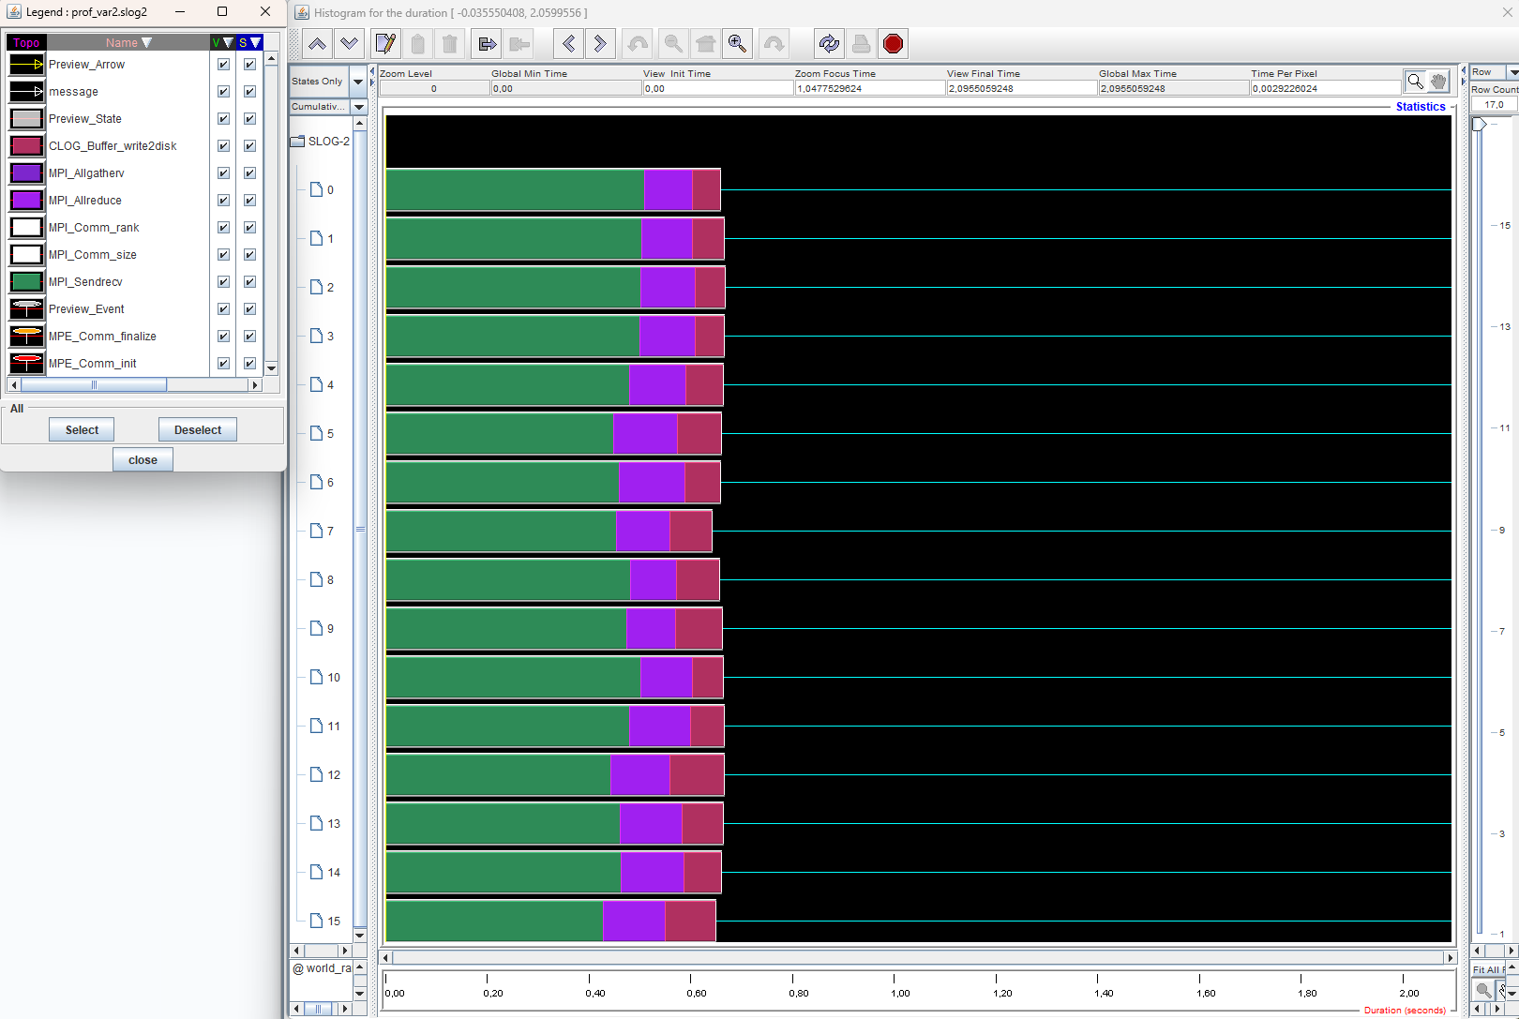

Приложение 1. Код последовательной программы
#include <stdio.h>
#include <stdlib.h>
#include <math.h>
#include <time.h>

#define PI 3.14159265358979323846
#define N 1600

void multiplyScalarAndVector(double *vector, double scalar, double *resVector)
{
for (int i = 0; i < N; ++i)
resVector[i] = vector[i] * scalar;
}

void addVectors(double *vector1, double *vector2, double *resVector)
{
for (int i = 0; i < N; ++i)
resVector[i] = vector1[i] + vector2[i];
}

void subtractVectors(double *vector1, double *vector2, double *resVector)
{
for (int i = 0; i < N; ++i)
resVector[i] = vector1[i] - vector2[i];
}

void multiplyMatrixAndVector(double *matrix, double *vector, double *resVector)
{

for (int i = 0; i < N; ++i)
{
double sum = 0;
for (int j = 0; j < N; ++j)
{
sum += matrix[i * N + j] * vector[j];
}
resVector[i] = sum;
}
}

double calculateNorm(double *vector)
{
double sum = 0;
for (int i = 0; i < N; ++i)
{
sum += vector[i] * vector[i];
}
sum = sqrt(sum);
return sum;
}

int Min(int a, int b)
{
return a < b ? a : b;
}

int check(double *vector1, double *vector2, double eps)
{
return ((calculateNorm(vector1) / calculateNorm(vector2)) < eps);
}

int main()
{
double *x = (double *)malloc(N * sizeof(double));
double *b = (double *)malloc(N * sizeof(double));
double *A = (double *)malloc(N * N * sizeof(double));
double *Ax = (double *)malloc(N * sizeof(double));
double *u = (double *)malloc(N * sizeof(double));
double *tempVector = (double *)malloc(N * sizeof(double));

const double epsilon = 1e-5;
const double tao = 1e-3;

for (int i = 0; i < N; ++i)
{
u[i] = sin(2 * PI * i / N);
x[i] = 0;
for (int j = 0; j < N; ++j)
{
if (i == j)
A[i * N + j] = 2.0;
else
A[i * N + j] = 1.0;
}
}
multiplyMatrixAndVector(A, u, b);

clock_t startTime, endTime;
startTime = clock();

while (1)
{
multiplyMatrixAndVector(A, x, Ax);
subtractVectors(Ax, b, tempVector);
if (check(tempVector, b, epsilon))
break;
multiplyScalarAndVector(tempVector, tao, tempVector);
subtractVectors(x, tempVector, x);
}
endTime = clock();

printf("%lf sec passed.\n", (double)(endTime - startTime) / (double)CLOCKS_PER_SEC);

free(x);
free(b);
free(A);
free(Ax);
free(u);
free(tempVector);

return 0;
}

Приложение 2. Вариант 1 параллельной программы
#include <mpi.h>
#include <stdio.h>
#include <stdlib.h>
#include <math.h>

#define PI 3.14159265358979323846
#define N 1600

void multiplyScalarAndVector(double *vector, double scalar, double *resVector) {
for (int i = 0; i < N; ++i) {
resVector[i] = vector[i] * scalar;
}
}

void addVectors(double *vector1, double *vector2, double *resVector) {
for (int i = 0; i < N; ++i) {
resVector[i] = vector1[i] + vector2[i];
}
}

void subtractVectors(double *vector1, double *vector2, double *resVector) {
for (int i = 0; i < N; ++i) {
resVector[i] = vector1[i] - vector2[i];
}
}

void multiplyMatrixAndVector(double *A_local, int myLocalN, double *x, double *resVector, int *counts, int *displs, MPI_Comm comm) {
double *Ax_local = (double*)malloc(myLocalN * sizeof(double));
for (int i = 0; i < myLocalN; ++i) {
double sum = 0.0;
for (int j = 0; j < N; ++j) {
sum += A_local[i * N + j] * x[j];
}
Ax_local[i] = sum;
}
MPI_Allgatherv(Ax_local, myLocalN, MPI_DOUBLE, resVector, counts, displs, MPI_DOUBLE, comm);
free(Ax_local);
}

double calculateNorm(double *vector) {
double sum = 0.0;
for (int i = 0; i < N; i++) {
sum += vector[i] * vector[i];
}
return sqrt(sum);
}

int main(int argc, char* argv[])
{
MPI_Init(&argc, &argv);
MPI_Comm comm = MPI_COMM_WORLD; //communicator
int numberOfProcesses, rank;
MPI_Comm_size(comm, &numberOfProcesses);
MPI_Comm_rank(comm, &rank);

int base = N / numberOfProcesses;
int remainder = N % numberOfProcesses;
int myLocalN = (rank < remainder) ? (base + 1) : base;

int startRowGlobalIndex = 0;
for (int r = 0; r < rank; r++) {
startRowGlobalIndex += (r < remainder) ? (base + 1) : base;
}

double *A_local = (double*)malloc(myLocalN * N * sizeof(double));
double *x = (double*)malloc(N * sizeof(double));
double *b = (double*)malloc(N * sizeof(double));
double *Ax = (double*)malloc(N * sizeof(double));
double *tempVector = (double*)malloc(N * sizeof(double));
const double epsilon = 1e-5;
const double tao = 1e-3;
double *u = (double*)malloc(N * sizeof(double));

for (int i = 0; i < N; ++i) {
u[i] = sin(2 * PI * i / N);
x[i] = 0.0;
}

for (int i = 0; i < myLocalN; ++i) {
int globalRow = startRowGlobalIndex + i;
for (int j = 0; j < N; ++j) {
if (globalRow == j)
A_local[i * N + j] = 2.0;
else
A_local[i * N + j] = 1.0;
}
}

int *counts = (int*)malloc(numberOfProcesses * sizeof(int));
int *displs = (int*)malloc(numberOfProcesses * sizeof(int));
int prefix = 0;
for (int i = 0; i < numberOfProcesses; i++) {
int localN_i = (i < remainder) ? (base + 1) : base;
counts[i] = localN_i;
displs[i] = prefix;
prefix += localN_i;
}

multiplyMatrixAndVector(A_local, myLocalN, u, b, counts, displs, comm); //A * u = b
double t_start = MPI_Wtime();

while (1) {
multiplyMatrixAndVector(A_local, myLocalN, x, Ax, counts, displs, comm);
subtractVectors(Ax, b, tempVector);

double normTemp = 0.0;
double normB = 0.0;
if (rank == 0){
normTemp = calculateNorm(tempVector);
normB = calculateNorm(b);
MPI_Bcast(&normTemp, 1, MPI_DOUBLE, 0, comm);
MPI_Bcast(&normB, 1, MPI_DOUBLE, 0, comm);
}
else{
MPI_Bcast(&normTemp, 1, MPI_DOUBLE, 0, comm);
MPI_Bcast(&normB, 1, MPI_DOUBLE, 0, comm);
}

if (normTemp / normB < epsilon) break;
multiplyScalarAndVector(tempVector, tao, tempVector);
subtractVectors(x, tempVector, x);
}

double t_end = MPI_Wtime();
if (rank == 0) {
printf("%lf sec passed.\n", t_end - t_start);
double maxDifference = 0.0;
for (int i = 0; i < N; i++) {
double difference = fabs(u[i] - x[i]);
if (difference > maxDifference) maxDifference = difference;
}
printf("max difference: %lf\n", maxDifference);
}

free(A_local);
free(x);
free(b);
free(Ax);
free(tempVector);
free(u);
free(counts);
free(displs);

MPI_Finalize();
return 0;
}

Приложение 3. Вариант 2 параллельной программы
#include <mpi.h>
#include <stdio.h>
#include <stdlib.h>
#include <string.h>
#include <math.h>

#define PI 3.14159265358979323846
#define N 1600

void multiplyMatrixAndVector(double *A_local, int myLocalN, double *x_local, double *Ax_local, int *counts, int *displs, int numberOfProcesses, int rank, MPI_Comm comm) {
for (int i = 0; i < myLocalN; i++) {
Ax_local[i] = 0.0;
}
int maxLocalN = ((N % numberOfProcesses) == 0) ? (N / numberOfProcesses) : (N /numberOfProcesses + 1);
double *sendBuf = (double*)malloc(maxLocalN * sizeof(double));
double *recvBuf = (double*)malloc(maxLocalN * sizeof(double));
int currentSize = counts[rank];
memcpy(sendBuf, x_local, currentSize * sizeof(double));
int currentOwner = rank;
for (int step = 0; step < numberOfProcesses; step++) {
int blockSize = counts[currentOwner];
int blockDisp = displs[currentOwner];
for (int i = 0; i < myLocalN; i++) {
double part = 0.0;
for (int k = 0; k < blockSize; k++) {
int globalIndex = blockDisp + k;
part += A_local[i*N + globalIndex] * sendBuf[k];
}
Ax_local[i] += part;
}
int leftNeighbour = (rank - 1 + numberOfProcesses) % numberOfProcesses;
int rightNeighbour = (rank + 1) % numberOfProcesses;
int sendCurSizeAndCurOwner[2] = { currentSize, currentOwner };
int recvPrevSizeAndPrevOwner[2];
MPI_Sendrecv(sendCurSizeAndCurOwner, 2, MPI_INT, rightNeighbour, 0, recvPrevSizeAndPrevOwner, 2, MPI_INT, leftNeighbour, 0, comm, MPI_STATUS_IGNORE); // ( void *sendbuf, int sendcount, MPI_Datatype sendtype, int dest, int sendtag, void *recvbuf, int recvcount, MPI_Datatype recvtype, int source, int recvtag, MPI_Comm comm, MPI_Status *status )
int nextSize = recvPrevSizeAndPrevOwner[0];
int nextOwner = recvPrevSizeAndPrevOwner[1];
MPI_Sendrecv(sendBuf, currentSize, MPI_DOUBLE, rightNeighbour, 1, recvBuf, nextSize, MPI_DOUBLE, leftNeighbour, 1, comm, MPI_STATUS_IGNORE);
currentSize = nextSize;
currentOwner = nextOwner;
memcpy(sendBuf, recvBuf, currentSize * sizeof(double));
}
free(sendBuf);
free(recvBuf);
}

double calculateNorm(double *v_local, int myLocalN, MPI_Comm comm) {
double localSum = 0.0;
for (int i = 0; i < myLocalN; ++i) {
localSum += v_local[i] * v_local[i];
}
double globalSum = 0.0;
MPI_Allreduce(&localSum, &globalSum, 1, MPI_DOUBLE, MPI_SUM, comm);
return sqrt(globalSum);
}

int main(int argc, char* argv[])
{
MPI_Init(&argc, &argv);
MPI_Comm comm = MPI_COMM_WORLD;
int numberOfProcesses, rank;
MPI_Comm_size(comm, &numberOfProcesses);
MPI_Comm_rank(comm, &rank);
int base = N / numberOfProcesses;
int remainder = N % numberOfProcesses;
int myLocalN = (rank < remainder) ? (base + 1) : base;
int startRowGlobalIndex = 0;
for (int r = 0; r < rank; r++) {
startRowGlobalIndex += (r < remainder) ? (base + 1) : base;
}

double *A_local = (double*)malloc(myLocalN * N * sizeof(double));
double *x_local = (double*)malloc(myLocalN * sizeof(double));
double *b_local = (double*)malloc(myLocalN * sizeof(double));
double *Ax_local = (double*)malloc(myLocalN * sizeof(double));
double *temp_local = (double*)malloc(myLocalN * sizeof(double));

int *counts = (int*)malloc(numberOfProcesses * sizeof(int));
int *displs = (int*)malloc(numberOfProcesses * sizeof(int));
int prefix = 0;
for (int i = 0; i < numberOfProcesses; i++) {
int localN_i = (i < remainder) ? (base + 1) : base;
counts[i] = localN_r;
displs[i] = prefix;
prefix += counts[i];
}

for (int i = 0; i < myLocalN; i++) {
int globalRow = startRowGlobalIndex + i;
for (int j = 0; j < N; j++) {
if (globalRow == j)
A_local[i * N + j] = 2.0;
else
A_local[i * N + j] = 1.0;
}
x_local[i] = 0.0;
}

double* u = (double*)malloc(N * sizeof(double));
for (int i = 0; i < N; i++){
u[i] = sin(2.0 * PI * i / N);
}
for (int i = 0; i < myLocalN; i++) {
double sum = 0.0;
for (int j = 0; j < N; j++) {
sum += A_local[i*N + j] * u[j];
}
b_local[i] = sum;
}
const double epsilon = 1e-5;
const double tao = 1e-3;
double t_start = MPI_Wtime();
while (1) {
multiplyMatrixAndVector(A_local, myLocalN, x_local, Ax_local, counts, displs, numberOfProcesses, rank, comm);
for (int i = 0; i < myLocalN; i++) {
temp_local[i] = Ax_local[i] - b_local[i];
}
double normTemp = calculateNorm(temp_local, myLocalN, comm);
double normB = calculateNorm(b_local, myLocalN, comm);
if (normTemp / normB < epsilon) {
break;
}
for (int i = 0; i < myLocalN; i++) {
x_local[i] = x_local[i] - tao * temp_local[i];
}
}
double t_end = MPI_Wtime();
double *x_global = (double*)malloc(N * sizeof(double));
MPI_Allgatherv(x_local, myLocalN, MPI_DOUBLE, x_global, counts, displs, MPI_DOUBLE, comm);
if (rank == 0) {
printf("%lf sec passed.\n", t_end - t_start);
double maxDifference = 0;
for (int i = 0; i < N; i++){
double difference = fabs(u[i] - x_global[i]);
if (difference > maxDifference)
maxDifference = difference;
}
printf("max difference: %lf\n", maxDifference);

}
free(A_local);
free(x_local);
free(b_local);
free(Ax_local);
free(temp_local);
free(counts);
free(displs);
free(u);
MPI_Finalize();
return 0;
}

Приложение 4. Makefile
CC = mpicc
CFLAGS = -Wall -Werror -Wextra -O3 -lm
SRCS = $(wildcard *.c)
TARGETS = $(SRCS:.c=)

.PHONY: all clean

all: $(TARGETS)

%: %.c
$(CC) -o $@ $< $(CFLAGS)

clean:
rm -f $(TARGETS)

Приложение 5. Python код для построения графиков зависимости от числа потоков
import matplotlib.pyplot as plt

# Данные
processes = [1, 2, 4, 8, 16]

time_v1 = [32.37, 15.001, 7.78, 4.4, 3.77]
time_v2 = [36.59, 15.08, 7.99, 4.67, 4.64]

acc_v1 = [1.00, 2.157, 4.16, 7.356, 8.586]
acc_v2 = [1.00, 2.425, 4.579, 7.835, 7.885]

eff_v1 = [100.00, 107.893, 104.017, 91.96, 53.66]
eff_v2 = [100.00, 121.32, 114.487, 97.939, 49.28]

plt.figure(figsize=(10, 12))

# 1. График зависимости времени от количества потоков
plt.subplot(3, 1, 1)
plt.plot(processes, time_v1, marker='o', label='Вариант 1')
plt.plot(processes, time_v2, marker='o', label='Вариант 2')
plt.title('Зависимость времени от количества процессов')
plt.xlabel('Количество процессов')
plt.ylabel('Время (с)')
plt.grid(True)
plt.xticks(processes)
plt.legend()

# 2. График зависимости ускорения от количества потоков
plt.subplot(3, 1, 2)
plt.plot(processes, acc_v1, marker='o', label='Вариант 1')
plt.plot(processes, acc_v2, marker='o', label='Вариант 2')
plt.title('Зависимость ускорения от количества процессов')
plt.xlabel('Количество процессов)
plt.ylabel('Ускорение')
plt.xticks(processes)
plt.grid(True)
plt.legend()

# 3. График зависимости эффективности от количества потоков
plt.subplot(3, 1, 3)
plt.plot(processes, eff_v1, marker='o', label='Вариант 1')
plt.plot(processes, eff_v2, marker='o', label='Вариант 2')
plt.title('Зависимость эффективности от количества процессов')
plt.xlabel('Количество процессов')
plt.ylabel('Эффективность (%)')
plt.xticks(processes)
plt.grid(True)
plt.legend()

plt.tight_layout()
plt.show()

